 | 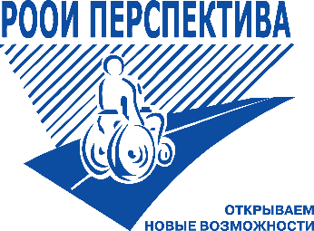 | 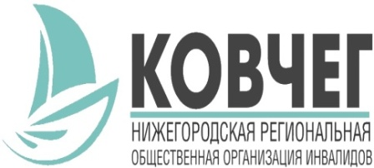

Региональная общественная организация людей с инвалидностью «Перспектива» и Нижегородская региональная общественная организация инвалидов "Ковчег", при поддержке АНО «Проектный офис Стратегии развития Нижегородской области», Фонда Trafigura, Фонда Президентских грантов, компании МТС и Совета Бизнеса по Вопросам Инвалидности, запускают уникальный проект для студентов и выпускников с инвалидностью - конкурс «Путь к карьере» в Нижнем Новгороде.

Уникальность проекта заключается в том, что его участники - исключительно специалисты с инвалидностью, имеющие высшее или средне-специальное образование или обучающиеся на последних курсах ВУЗов и колледжей, желающие получить достойную работу на современном рынке труда и построить карьеру, пройдут месячный образовательный курс, в течение которого представители бизнеса и рекрутинговых агентств будут делиться с участниками знаниями о том, как правильно составлять резюме, проходить интервью, готовить презентацию, а так же, как правильно презентовать свою инвалидность будущему работодателю. По результатам участия в проекте финалисты имеют возможность получить предложение о работе или прохождении стажировки в одной или нескольких компаниях после своего выступления на финале конкурса.

В Москве конкурс проходит с 2007 года, в Нижнем Новгороде проект пройдет в шестой раз.

Конкурс проходит в несколько этапов:
- заполнение онлайн-заявки
- интервью-знакомство
- образовательная программа
- финал конкурса

Сбор заявок продлится до 18 октября. Старт образовательной программы с конца октября. В общей сложности проект длится полтора месяца. Финал конкурса намечен на начало декабря 2020 года.

Оставить заявку на участие можно ЗДЕСЬ

Плюсы от участия в проекте:
- Прохождение тренинговой программы по карьерным компетенциям от ведущих специалистов и коучей крупнейших компаний Нижнего Новгорода,
- Возможность общения с наставником, который будет помогать вам на всем пути подготовки к финалу конкурса,
- Целый комплекс навыков и знаний в области поиска работы, а также готовое эффективное резюме на выходе из конкурса,
- Возможность получить работу мечты или предложение о стажировке уже в рамках финала конкурса!

По результатам прошедших конкурсов, до 70% участников успешно трудоустраиваются.

Просим Вас оказать содействие в привлечении студентов с инвалидностью последних курсов и недавних выпускников Вашего учебного заведения для участия в конкурсе «Путь к карьере», распространив информацию о конкурсе через свои каналы информирования и коммуникации.

Будем Вам весьма признательны и благодарны за помощь!

Куратор конкурса в Нижнем Новгороде Тарасова Алла, НРООИ «Ковчег»
сот.:8(909)294-42-62, mail:kovchegtrud@yandex.ru

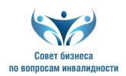 | 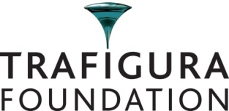 |  | 